VIGILE DEL FUOCO DECEDUTO IN SERVIZIO
ﻆ

VIGILE DEL FUOCO DECEDUTO IN SERVIZIO,
ﻆ
ARESTA (M5S): Cordoglio e vicinanza a famiglia e colleghi per vittima di servizio

Questa mattina, mentre ero impegnato nei vari lavori in Commissione DIFESA sono stato messo al corrente di quanto accaduto nel tarantino al Vigile del fuoco di 54 anni di Fragagnano, in servizio presso il Distaccamento di Grottaglie e deceduto la notte scorsa nel corso di un intervento nei pressi di una masseria nelle campagne tra i comuni di San Giorgio Jonico e Pulsano.
Da quanto appreso, la vittima era impegnata con colleghi nello spegnimento di un incendio che aveva avvolto un automezzo parcheggiato, adibito in parte al trasporto di cavalli. Mentre il Vigile tentava di aprire uno dei portelloni posteriori, si è veriﬁcata un'esplosione.

Ribadisco la vicinanza mia personale e dell'Istituzione che rappresento alla famiglia del Vigile Antonio Dell'Anna e a tutti gli operatori del Corpo Nazionale dei Vigili del Fuoco impegnati ogni giorno per salvaguardare il nostro territorio e vite umane.

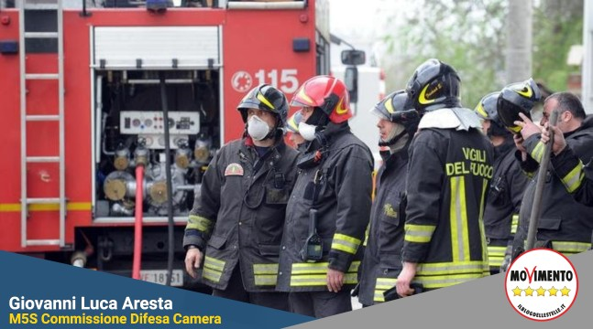

Ultima modiﬁca: 14:53

